ЧИТАЛИЩЕ „СВЕТЛИНА 1910” с. Душанци, пл. „Свобода” №2
e-mail:swetlina_dushanci@abv.bg

ДО КМЕТА НА
ОБЩИНА ПИРДОП
Инж. Ангел Геров

Уважаеми Г-н Кмет,
Във връзка с разпоредбите на Закона за народните читалища, конкретно чл.26а, ал.4 и ал.5, приложено предоставям на вниманието ВИ, Доклад за осъществените читалищни дейности на НЧ „Светлина 1910” за
2022 г., както и изразходените от бюджета средства през 2022г.

С уважение:
К.Петкова…………..
Председател ЧН

ЧИТАЛИЩЕ „СВЕТЛИНА1910”с. Душанци, пл. „Свобода” №2
e-mail: swetlina_dushanci@abv.bg

До Кмета
на Община Пирдоп

ОТЧЕТ
За осъществените читалищни дейности в изпълнение на Програмата за дейността на Читалище „Светлина – 1910“ с.Душанци и изразходваните средства през 2022 година
Читалището е център на духовния и културен живот в с. Душанци и раз- вива изключително богата дейност, насочена към всички възрастови групи. Уникален е неговият потенциал да насърчава и укрепва обществото, залагай- ки на здравите български традиции.Читалището се уповава на своите корени като национална, социална, културна, образователна и информационна орга -низация и отговаря на предизвикателствата на днешния свят. То организира своята дейност, като спазва основните принципи в Закона за народните чи -талища,поддържа своята членска маса, ръководи се от своя върховен орган - Общото събрание и от законно избрано читалищно настоятелство.
Основните цели и приоритети в читалищната дейност са регламентира -ни и произтичат от Закона за народните читалища. Те са насочени към обога -тяване на културния живот, запазване на традициите и удовлетворяване пот -ребностите на гражданите чрез:
- развиване и обогатяване на културния живот, социалната и образователната дейност;
- запазване и предаване на обичаите и традициите на българския народ;
- Запазване на националното самосъзнание и културната идентичност;
- Сътрудничество между Читалището и образователните заведения, както и с неправителствени организации и медии;
- осигуряване на информация и комуникация за гражданите.
За да реализира своите цели, Читалището извършва различни дейности:
  - Урежда , поддържа и актуализира библиотечният фонд;
  - Организира занимателна дейност за децата;
  - Организира читалищна „Работилничка за сръчковци“ за изработване на различни сувенири и предмети, предназ- начени за Коледният базар и баба Марта
  - Планира и провежда концерти и чествания свързани с празничният календар;
  - Организира лятна занималня за деца;
I. Дейности и мероприятия
Дейности и мероприятия, осъществени през изминалата 2022г. в читалище „Светлина1910” са :
1.Библиотечна дейност
Основната дейност на читалището е библиотеката. Читатели за 2022г. са 50,от които до 14г.- 16 читатели и над 14г.- 34 читатели. Годишните посещения в библиотеката през 2022г. са 600.Заетите библиотечни материали за дома са 446, набавени за библиотеката 185 библ. документа.

Самодейност:
През изминалата година благодарение на социалната програма между Община Пирдоп и „АУРУБИС” България, бяха осъществени част от мероприятията, заложени в Културният календар на Читалището.
Самодейни състави:
Читалището ни работи с три самодейни състава :
Детски танцов състав „Светлина“ – две възрастови групи, Младежки танцов състав „Светлина“ в които участват общо 60 деца и младежи.
Тригласен Женски хор , който се състои от 16 жени. ръководители на съставите са Камелия Иванова и маестро Кузман Кузманов.
От месец септември 2022 г. имаме и нов ръководител на танцовите състави –
Елиза Цветкова.
Читалището е център на духовния и културен живот в с. Душанци и развива изключително богата дейност, насочена към всички възрастови групи. Културният календар на НЧ „ Светлина 1910” е богат и съдържателен, всяка година добавяме инициативи, които се приемат добре от населението.
Идеята ни е животът в селото да бъде наситен с повече духовност, с повече събития, целящи съхраняването на местните традиции и култура.
Източници на финансиране на читалището са : членски внос, приходи от културно просветна дейност, субсидии от държавния и общински бюджет, дарения, завещания, наеми от движимо и недвижимо имущество.

Излагаме в кратко резюме данни за празниците и тържествата, залегнали в културния календар на НЧ“Светлина – 1910“с. Душанци за 2022 г.

14.01.2022г.-
Народния обичай „ Пеене на пръстените”.
Празника бе отбелязан, както повеляна традицията, рано сутринта самодейките от хора, украсиха дряновото дърво, под него беше поставено ритуалното котле, в което предишната вечер, душанчани и гости да пуснат нишаните.
Отец Недко Бръмбаров отслужи водосвет за здраве през годината за всички. Женски хор към НЧ„Светлина1910” изпълни автентични , традиционни песни под съпровода на гайдаря Богдан Стефанов.
Ритуалните традиционни наричанията бяха извършени от гайдаря, който при изваждане на нишаните от котлето, гадаеше и наричаше за здраве, щастие и благоденствие. За всички присъстващи на обичая имаше приготвена от самодейците топла питка и греяно вино с плодове.
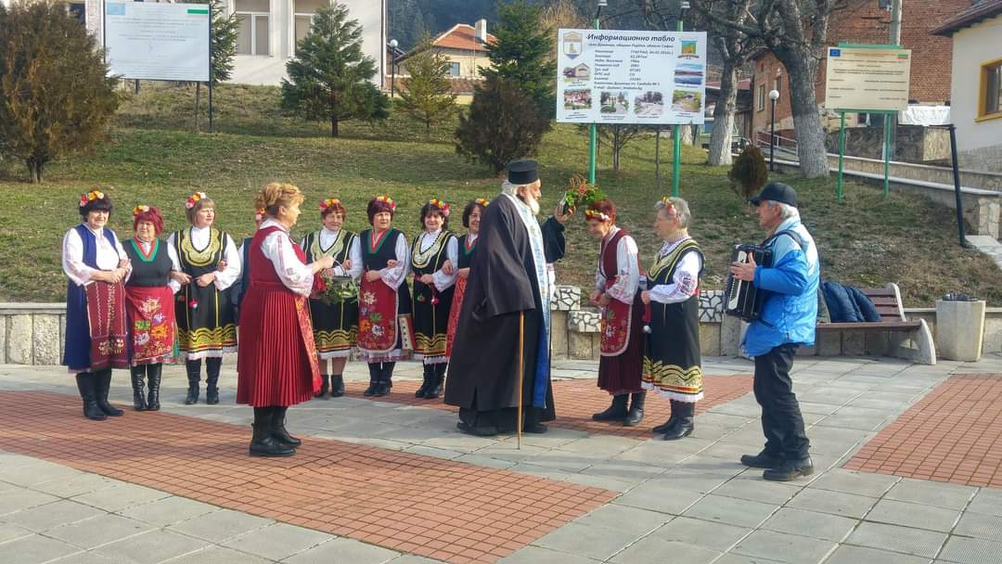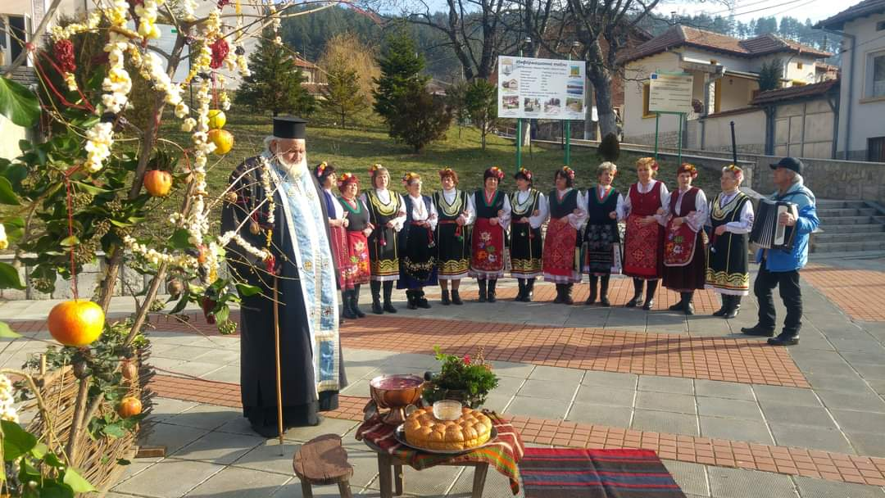

21.01.2022 г. –
„Бабин ден” – Поради забраната са събиране, поради пандемията, съвместно , Кмета на селото Златка Кънева и библиотекар Татяна Драгоева обиколиха домовете , и поздравиха родените пред 2021г. деца от селото и техните родители с подаръци от Община Пирдоп, Кметство Душанци и от Читалището .

19.02.2022г.
Във връзка със 149 г. от обесването на Васил Левски във фоайето на Читалището беше подредена тематична изложба.
21.02.2022 – 28.02.2022 г.
В организираната от Читалището „Работилница за сръчковци“ ръководството на библиотекаря Т. Драгоева, децата изработиха мартеници за баба Марта. Мартеничките бяха изложени на базар на центъра на селото.
01.03.2022г.
Празника бе отбелязан с раздаването на мартеници от баба Марта /библиотекар Татяна Драгоева/. Съвместно с кметовете на гр.Пирдоп и с. Душанци,посетиха Детската градина “Детски рай“, за да завържат мартенички , зарадваха най малките жители на селото с питка и мед, по стар български обичай, след което посетиха кметство Душанци. Баба Марта върза мартенички и на посетителите на пенсионерски клуб “Тодор Ценов“, като всички бяха почерпени с питка и мед за здраве и късмет.
03.03.2022г.
Съвместно със служителите на кметство Душанци, бе отбелязан Националният празник, с кратка програма – рецитал “От България по хубава няма“. Кмета Златка Кънева и председателя на Читалището, припомниха историческите факти и знаковите фигури, участвали в събитията преди 144 г. Бяха поднесени венци и цветя на паметника пред Читалището.

08.03.2022 г.
Във връзка с 8 март Международния ден на жената, библиотекаря Татяна Драгоева, поздрави дамите от пенсионерският клуб „Тодор Ценов” с празника и предаде поздравителен адрес от името на Читалищното настоятелство .
16.04.2022 г .
Обичаят Лазаровден беше организиран от НЧ „Светлина – 1910”, лазарките традиционно обикаляха къщите в селото, спазвайки обичая „Лазаруване“ , пееха за здраве, плодородие и късмет.
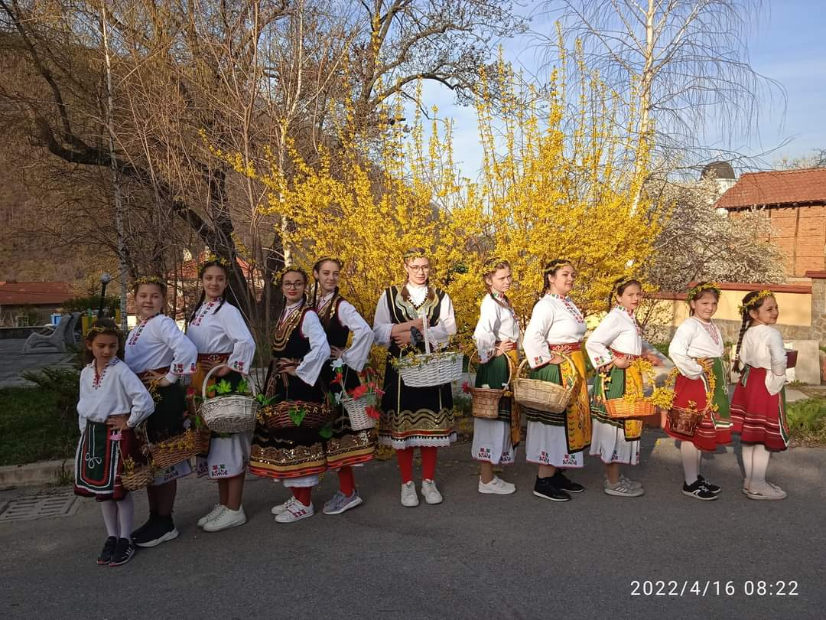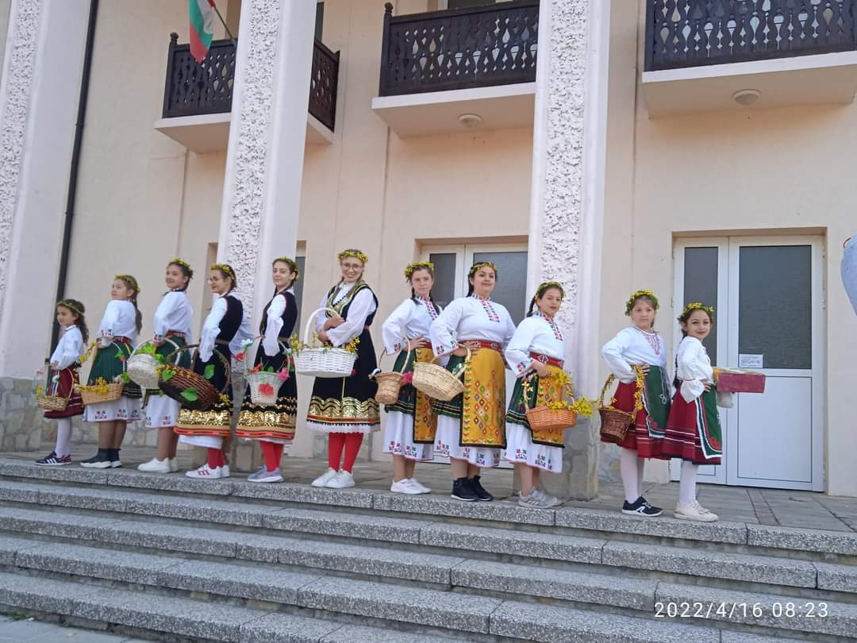

18.05.2022 г.
Във връзка с ХХХ – юбилейни Влайкови дни“, самодейните състави при читалището изнесоха концерт под надслов „ Земя като една човешка длан“ в препълненият салон на Народно читалище „Напредък - 1869“ гр. Пирдоп .

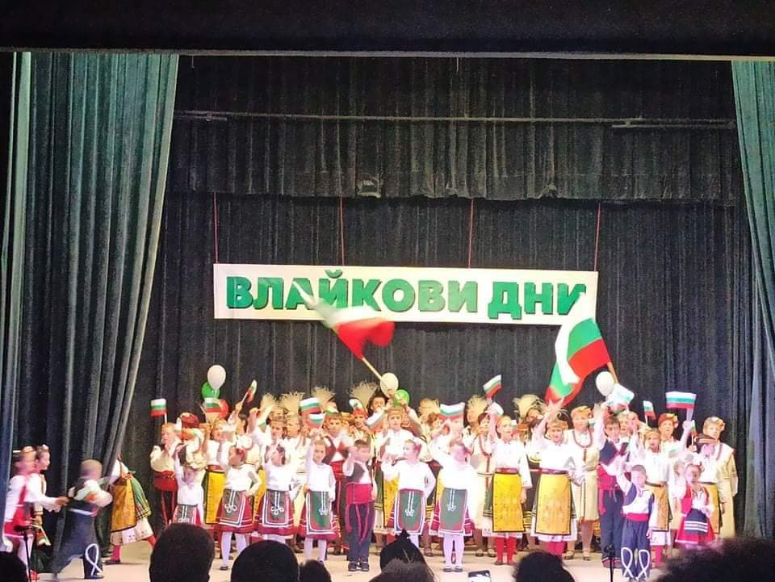

01.06.2022 г.
Празника за деня на детето беше организиран съвместно - кметството и читалище, като бяха проведени спортни игри/състезания/ в училищния двор на селото, като бяха подготвени много награди и лакомства за малчуганите.
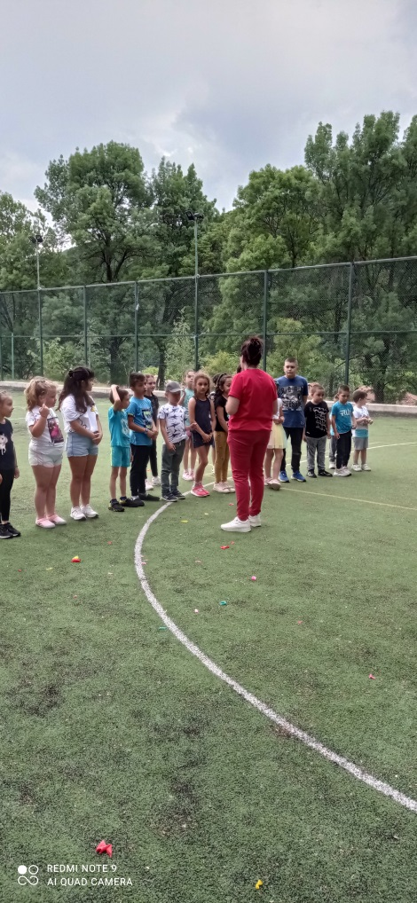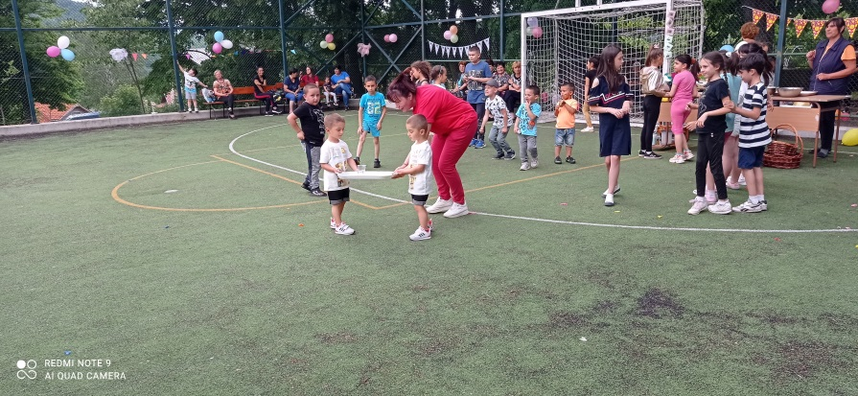

02.06.2022г.
За деня на Ботев и загиналите за свободата и независимостта на България, бяха поднесени венци и цветя пред паметника на братската могила в селото.
02.07.2022г.
„Събор се сбира в Душанци“ под този надслов сепроведе традиционният събор за селото „Петровден” , организиран от кметство Душанци . Самодейните състави, бяха основните и най- атрактивни участници. С песни танци и хора, припомниха на душанчани и гости на селото , че традициите и културата в Душанци е жива.
16.08.2022 г. Танцовите ни състави под ръководството но Камелия Иванова взеха участие в празника на с. Буново.
26.08.2022 г. – 28.08.2022 г.
Всички самодейците при НЧ „Светлина 1910” взеха участие във българо – румънският фестивал „Цветове и ритми в гр. Тулча, Румъния. Организаторите на фестивала ни разказаха много подробно за историята на града, показаха ни знакови сгради. Съставите ни се представиха отлично,като вдигнохо на крака публикато и получиха много апладисменти. Наградени бяха с дипломи, грамоти и препоръки за участие в Световния шампионат по фолклор.
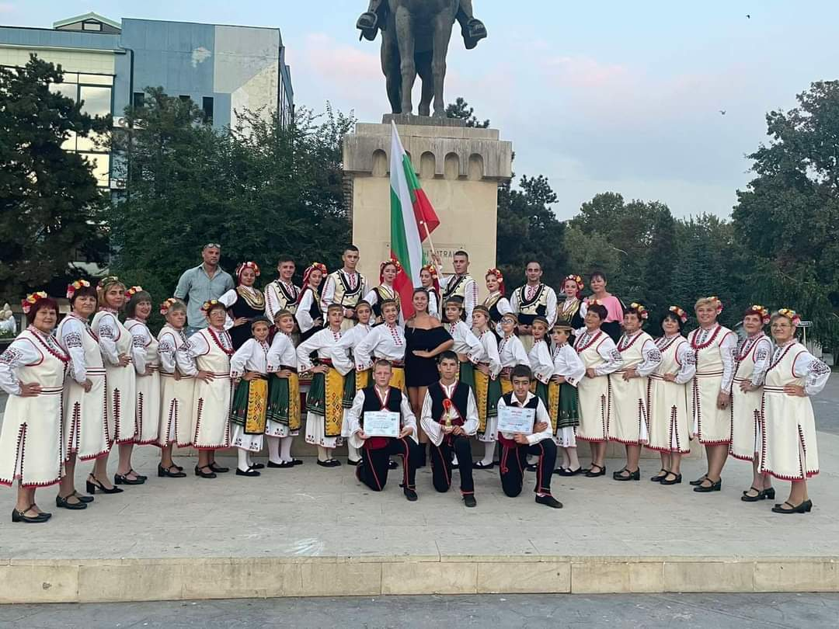
24.09.2022 г.
Тригласен женски хор към читалището участва във четвъртия Етнографски фестивал на Средногорието в гр. Стрелча.Представянето беше отлично.
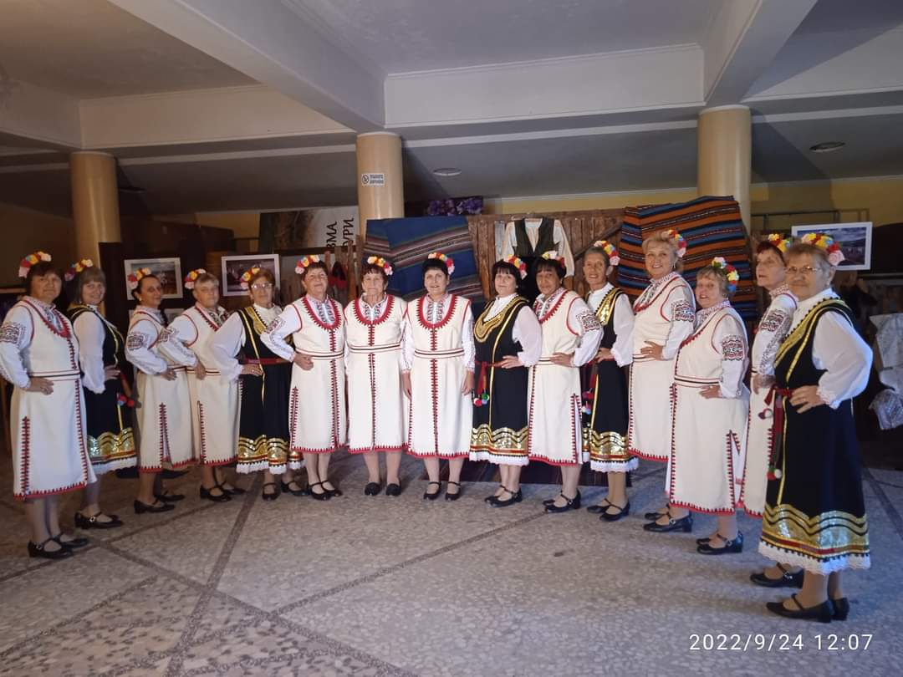
02.10.2022 г.
Във връзка с 106 г. от смъртта на писателя Димчо Дебелянов в фоайето на читалището тематична изложба.
17.10.2022 г.
Самодейните състави при Читалището участваха в благородната кауза - благотворителен концерт в читалището с. Антон.
01.11.2022 г. –
За деня на народните будители, съвместно с кметството във фоайето на читалището бе проведено тържество, изнесено бе кратко слово в памет на хората запазили през годините духовността на нацията ни.
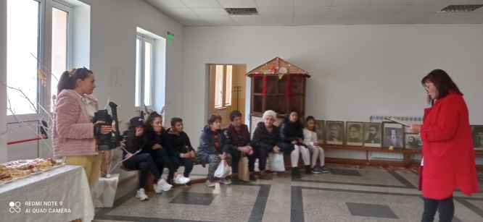

04.12.2022 г. – Традиционното кино за най-малките самодейци от 1ва група на филма на Дисни „Чуден свят“ в гр. София в кино Арена.
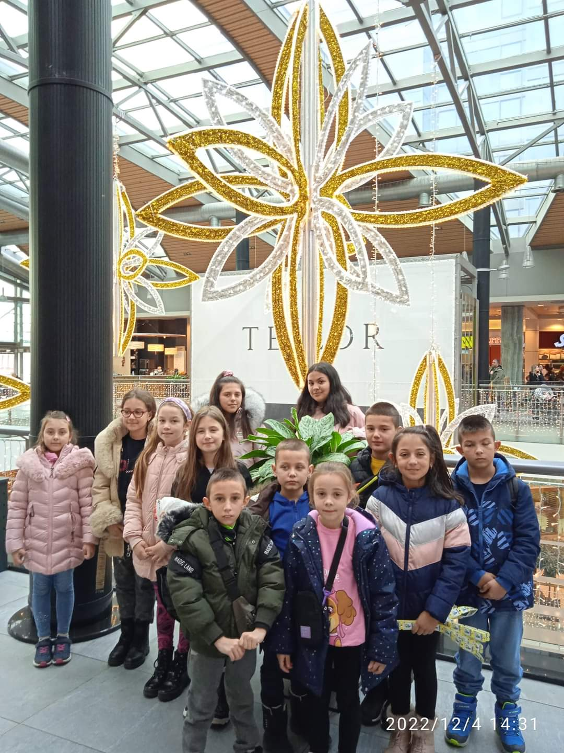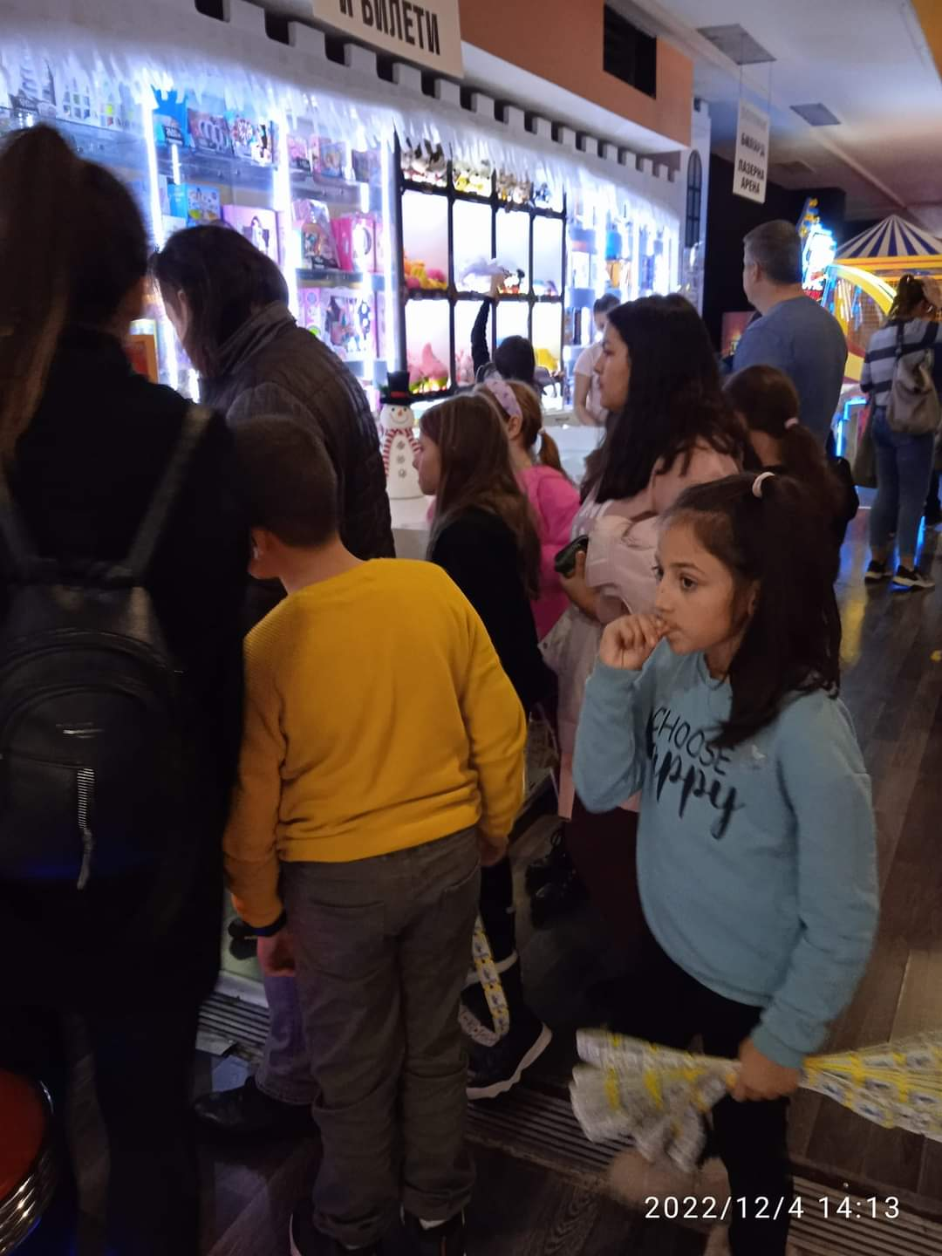

23.12.2022 г. –
Коледа ! Преди началото на концерта във фоаето на Читалището бе подреден богат благотворителен Коледен базар. Предметите са изработени в „Коледната работилница за сръчковци“ под ръководството на библиотекаря. Събраните средства ще бъдат използвани за провеждане на лятна занималня „Мечтаната ваканция в Душанци“ .

Коледният концерт „ „Свежна приказка за танца“, протече тържествено в препълнената зала на Читалището. Участие в концерта взеха и децата от Детска градина „Детски рай“,бе даден успешен старт на Коледните празници.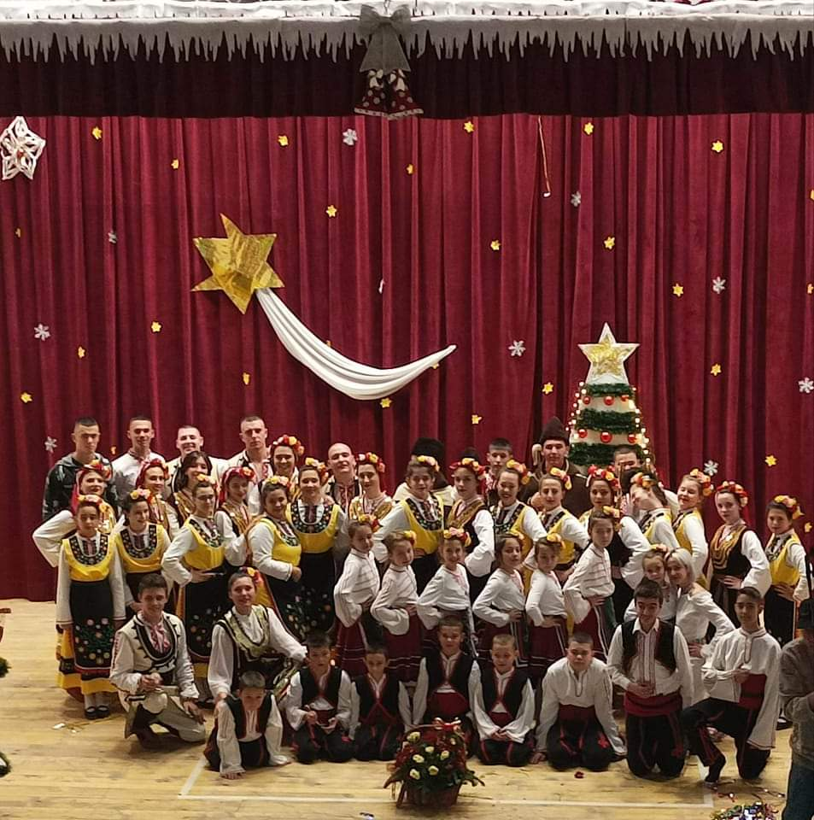 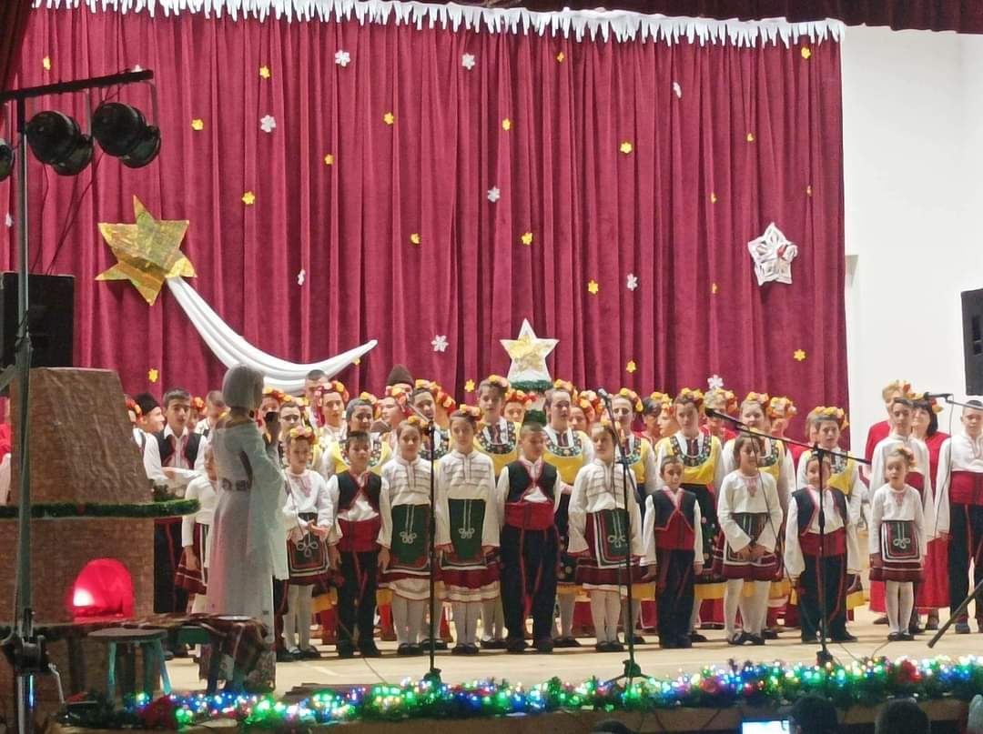

24.12.2022 г. -Коледа! Коледуване отдавна чакано – коледарите обикаляха къщите в селото , спазвайки традицията , пяха и благославяха за здраве и плодородна година.
25.12.2022 г.
Дядо Коледа и Снежанка, доведени от далечната Лапландия с песните на коледарите раздадоха подаръци на най-малките жители на селото , след като изслушаха всички песни и стехотворения от добрите деца.

29.12.2022 г.
Душанските коледари посетиха Община Пирдоп, пяха и наричаха за здраве и благоденствие. Бяха посрещнати много радушно от кмета и служителите на Община Пирдоп.
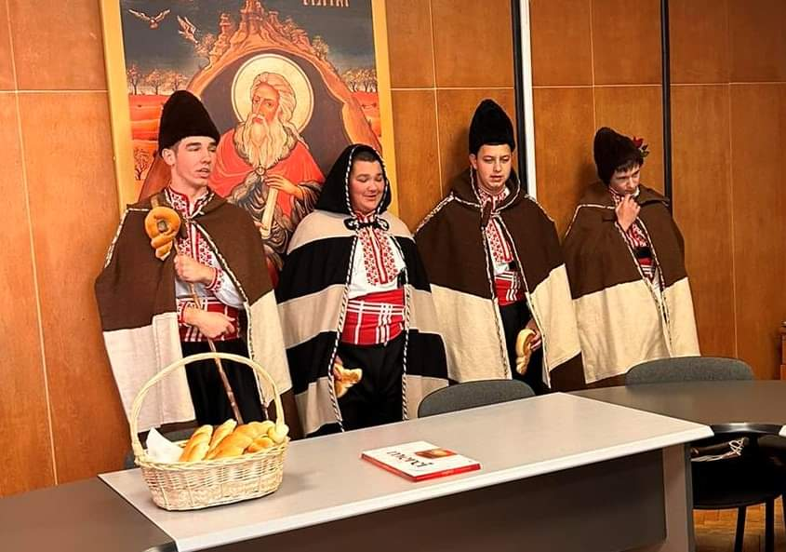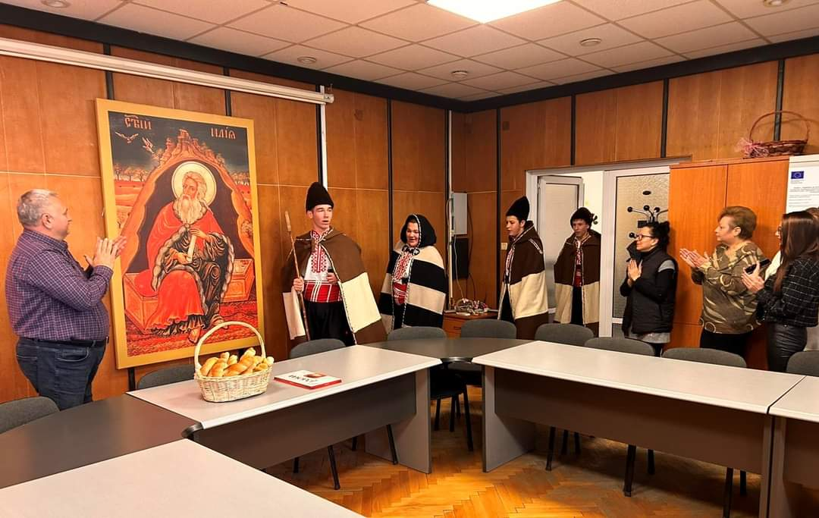

Уважаеми членове на НЧ“Светлина – 1910“, представихме Ви отчета за работата на Читалището през изминалата 2022. Отчет, пъстър и наситен със събития и емоции и топло оцветен с чувствата от душите и сърцата на всички самодейци и ръководители на съставите .
Благодаря на всеки един от Вас , за всеотдайността , позитивизъма и енергията с който се включвате в мероприятията и празницитен организирани от Читалището.

Кристина Петкова – Председател на НЧ“Светлина – 1910“ с. Душанци

